Cilvēks – vienots organisms

Skolēnam sasniedzamais rezultāts:

2. Raksturo cilvēka šūnu uzbūvi un funkcijas, lietojot jēdzienus: organoīdi, membrāna, mitohondriji, kodols, hromosomas, citoplazma, šūnu dalīšanās, cilmes šūnas.

Uzdevumu piemēri

2.4. Fotogrāfijās attēlotas trīs dažādu orgānu šūnas. Mitohondriji ir iekrāsoti sarkani.

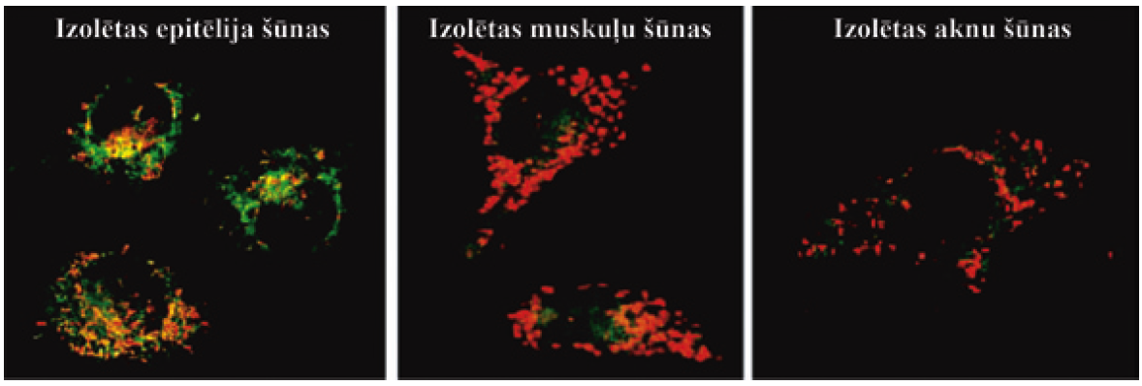

a) Kura orgāna šūnās ir visvairāk mitohondriju un kura orgāna šūnās ir vismazāk mitohondriju?
b) Izspried, kāpēc šajos orgānos ir atšķirīgs mitohondriju skaits!

